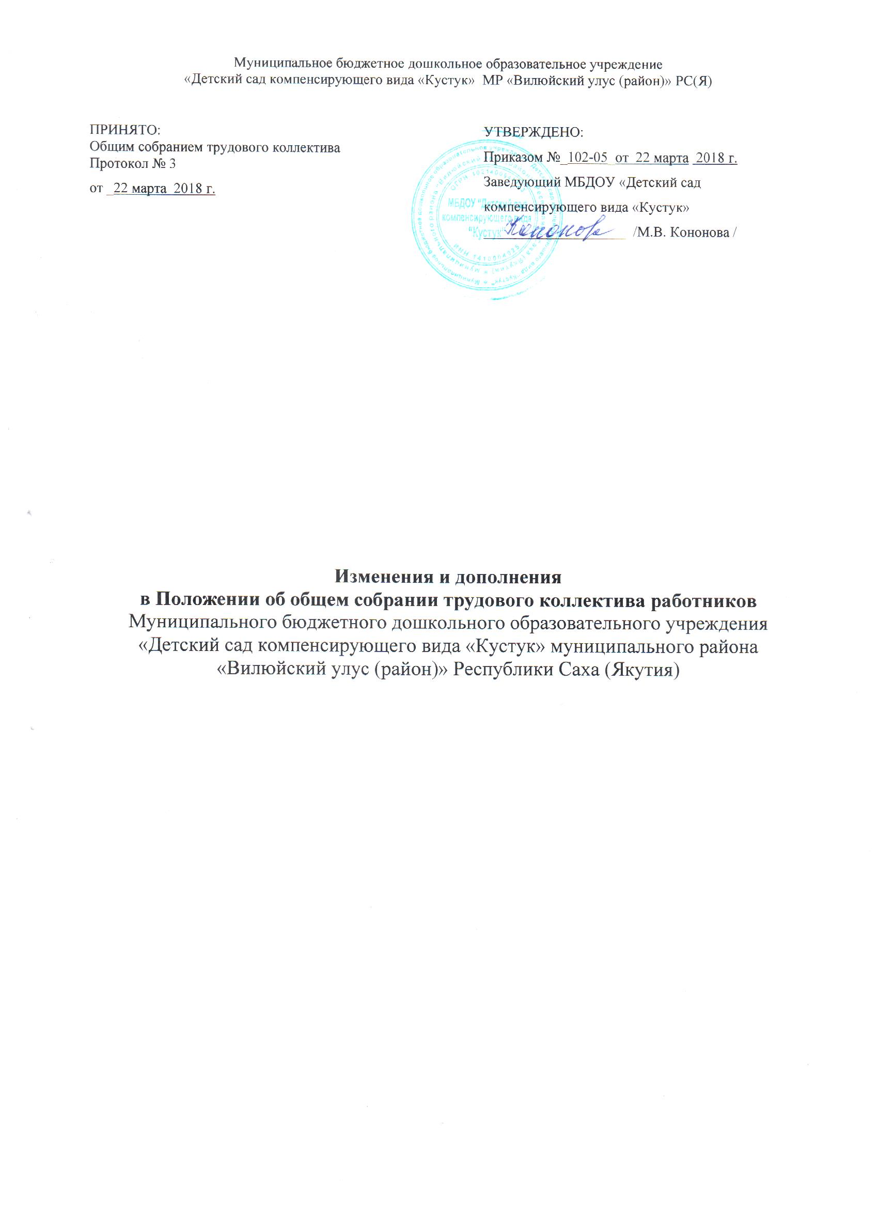

**3. К компетенции общего собрания трудового коллектива**

- рассмотрение фактов нарушения трудовой дисциплины работниками Учреждения;

- рассмотрение вопросов охраны и безопасности условий труда работников, охраны жизни и здоровья воспитанников Учреждения;

- определения размера доплат, надбавок, премий и других выплат стимулирующего характера, в пределах имеющихся в Учреждении средств из фонда оплаты труда»;